МИНОБРНАУКИ РОССИИ

Федеральное государственное бюджетное образовательное учреждение высшего образования

НИЖЕГОРОДСКИЙ ГОСУДАРСТВЕННЫЙ ТЕХНИЧЕСКИЙ
УНИВЕРСИТЕТ им. Р.Е.АЛЕКСЕЕВА

Институт радиоэлектроники и информационных технологий
Кафедра информатики и систем управления

“Создание Telegram Bot“
(наименование темы проекта или работы)

ОТЧЁТ
по лабораторной работе №4
(курсовому проекту, ОТЧЕТ по лабораторной работе)
по дисциплине
Python
(наименование дисциплины)

РУКОВОДИТЕЛЬ:
________________ Зуев А.Б.
(подпись) (фамилия, и.,о.)

СТУДЕНТ:
________________ Норкина М.А.
(подпись) (фамилия, и.,о.)

___24-ИСТ-2
(шифр группы)

Работа защищена «___» ____________
С оценкой ________________________

Нижний Новгород 2026

Содержание

Задание 3
Описание проделанной работы 4

Задание
1. Задание:
1.1 Составить программу на Python, которая реализует Telegram Bot с функциональностью в соответствии с Таблицей №1.
1.1.1 Требуемая информация парсится с любого подходящего web-сайта.
1.1.2 Username телеграм бота должен содержать номер группы и номер варианта. Username должно начинаться с буквы и заканчиваться на bot, например, ist_24_2_varXX_bot
1.1.3 Обязательно наличие /help и грустного смайлика ☹ в help
1.1.4 Бот приветствует пользователя по имени.
1.1.5 Минимизировать ввод пользователя с клавиатуры: где это возможно, использовать кнопки.
220 | Азбука Морзе | SOS > ---…---

Описание проделанной работы
Пример выходных результатов программы:
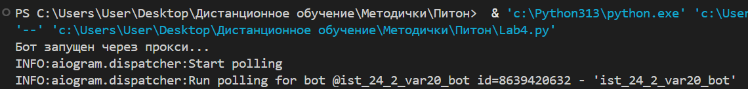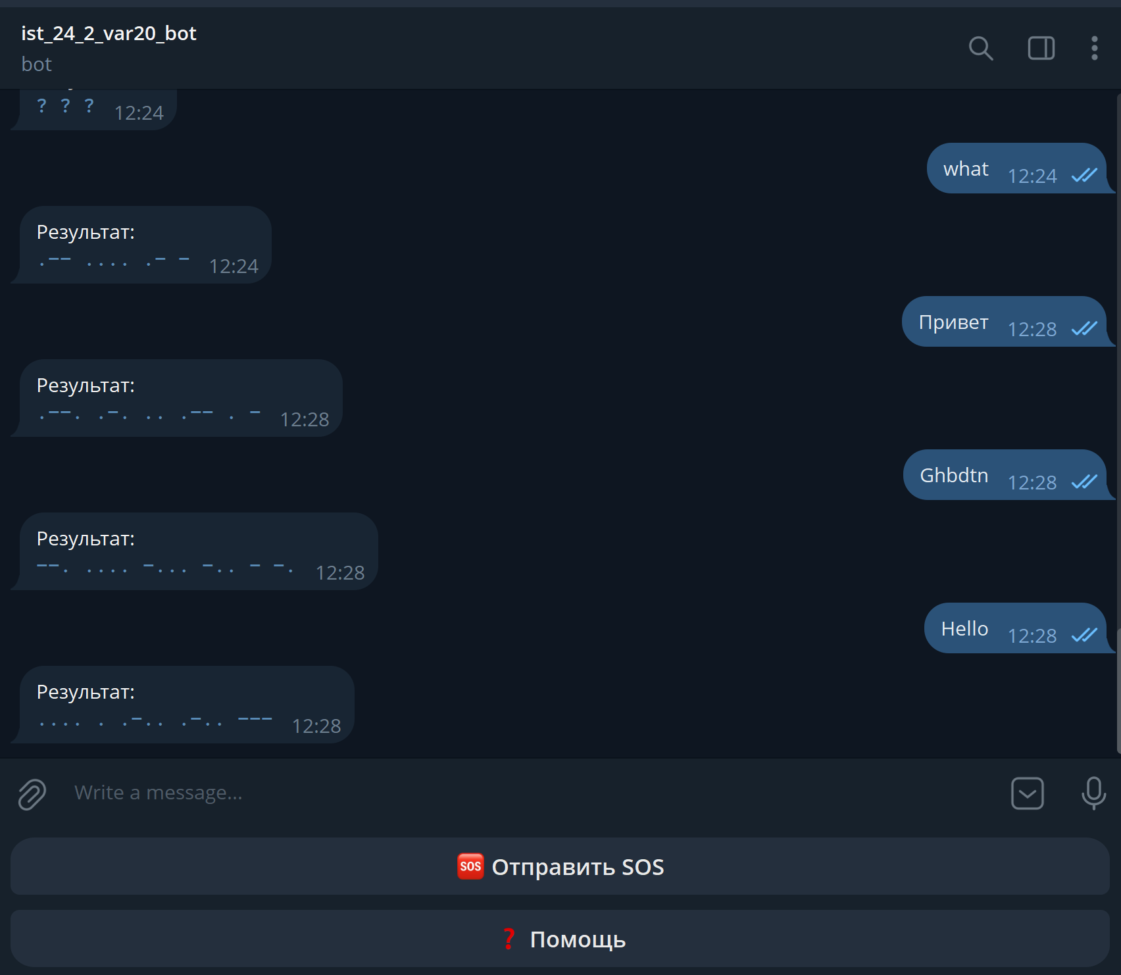
Листинг кода:
import asyncio
import logging
from aiogram import Bot, Dispatcher, types, F
from aiogram.filters import Command
from aiogram.utils.keyboard import ReplyKeyboardBuilder
from aiogram.client.session.aiohttp import AiohttpSession

# Токен, полученный от BotFather
TOKEN = "8639420632:AAHXqzC0SmQvG599f4KLQPKpTMchQAEbEhA"

# Словарь азбуки Морзе (парсинг/константа)
MORSE_CODE_DICT = {
'A': '.-', 'B': '-...', 'C': '-.-.', 'D': '-..', 'E': '.', 'F': '..-.',
'G': '--.', 'H': '....', 'I': '..', 'J': '.---', 'K': '-.-', 'L': '.-..',
'M': '--', 'N': '-.', 'O': '---', 'P': '.--.', 'Q': '--.-', 'R': '.-.',
'S': '...', 'T': '-', 'U': '..-', 'V': '...-', 'W': '.--', 'X': '-..-',
'Y': '-.--', 'Z': '--..',
'А': '.-', 'Б': '-...', 'В': '.--', 'Г': '--.', 'Д': '-..', 'Е': '.', 'Ё': '.',
'Ж': '...-', 'З': '--..', 'И': '..', 'Й': '.---', 'К': '-.-', 'Л': '.-..',
'М': '--', 'Н': '-.', 'О': '---', 'П': '.--.', 'Р': '.-.', 'С': '...',
'Т': '-', 'У': '..-', 'Ф': '..-.', 'Х': '....', 'Ц': '-.-.', 'Ч': '---.',
'Ш': '----', 'Щ': '--.-', 'Ъ': '--.--', 'Ы': '-.--', 'Ь': '-..-', 'Э': '..-..',
'Ю': '..--', 'Я': '.-.-',
'1': '.----', '2': '..---', '3': '...--', '4': '....-', '5': '.....',
'6': '-....', '7': '--...', '8': '---..', '9': '----.', '0': '-----',
' ': '/'
}

# Создаем обратный словарь аккуратно (чтобы коды не пропадали)
REVERSE_DICT = {v: k for k, v in MORSE_CODE_DICT.items() if k != ' '}

dp = Dispatcher()

def get_main_kb():
builder = ReplyKeyboardBuilder()
builder.button(text="🆘 Отправить SOS")
builder.button(text="❓ Помощь")
builder.adjust(1)
return builder.as_markup(resize_keyboard=True)

@dp.message(Command("start"))
async def cmd_start(message: types.Message):
# Приветствие по имени (п. 1.1.4)
await message.answer(
f"Привет, {message.from_user.first_name}! Я бот-переводчик азбуки Морзе.",
reply_markup=get_main_kb()
)

@dp.message(Command("help"))
@dp.message(F.text == "❓ Помощь")
async def cmd_help(message: types.Message):
# Обязательный help и грустный смайлик (п. 1.1.3)
await message.answer("Просто отправь мне текст, и я переведу его в Морзе! ☹")

@dp.message(F.text == "🆘 Отправить SOS")
async def send_sos(message: types.Message):
# Реализация функции SOS (п. 1.1.5 и Вариант 20)
await message.answer("SOS > ...---...")

@dp.message()
async def translate_text(message: types.Message):
text = message.text.upper().strip()
# Проверка: если в сообщении только точки, тире, пробелы и слэши — это Морзе
if all(char in ".- /" for char in text):
# Декодируем из Морзе в Текст
words = text.split(" / ")
decoded_phrase = []
for word in words:
decoded_word = "".join(REVERSE_DICT.get(symbol, "?") for symbol in word.split())
decoded_phrase.append(decoded_word)
res = " ".join(decoded_phrase)
else:
# Кодируем из Текста в Морзе
res = " ".join(MORSE_CODE_DICT.get(char, "?") for char in text)

await message.answer(f"Результат:\n`{res}`", parse_mode="Markdown")

async def main():
# Настройка логирования (поможет увидеть ошибки подключения)
logging.basicConfig(level=logging.INFO)

# Инициализируем бота с сессией
bot = Bot(token=TOKEN)

print("Бот запущен через прокси...")
try:
await dp.start_polling(bot)
finally:
await bot.session.close()

if __name__ == "__main__":
try:
asyncio.run(main())
except (KeyboardInterrupt, SystemExit):
print("Бот остановлен")

Ссылка на Гитхаб репозиторий: https://github.com/Mariya-Norkina/Python-lab.git
Телеграм бот работает только с прокси (socks5 или http, MTProto не подойдёт) или с включённым VPN (на устройстве, с которого запускается код)
Процент использования ИИ: 98%. Испольовался Gemini

